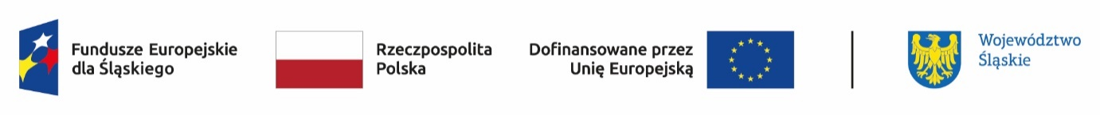

…………………………… | …………………..………..
nazwa i adres Beneficjenta | Miejscowość, data

OŚWIADCZENIE O KWALIFIKOWALNOŚCI PODATKU VAT

Oświadczam, że w związku z realizacją projektu ……………………............................. Beneficjent przekazał/nie przekazał w użytkowanie (zarządzanie) infrastrukturę i sprzęt będący przedmiotem projektu swojej jednostce budżetowej/zakładowi budżetowemu/innemu podmiotowi……………………………………...............................
Oświadczam, że po realizacji projektu (w okresie trwałości) Beneficjent: ..…………………………...........…………………………................................................... przekaże/nie przekaże w użytkowanie (zarządzanie) infrastrukturę i sprzęt będący przedmiotem projektu swojej jednostce budżetowej/zakładowi budżetowemu /innemu podmiotowi: …………………………………………………………………………………...
Oświadczam, że Beneficjent/ inny podmiot ………………............................................. ma możliwość /nie ma możliwości/ istnieje przesłanka /nie istnieje przesłanka do możliwości odzyskania poniesionego kosztu podatku VAT.
Oświadczam, że infrastruktura i sprzęt stanowiący przedmiot projektu będą wykorzystywane/nie będą wykorzystywane przez Beneficjenta/Jednostkę budżetową/Zakład budżetowy/ inny podmiot, do czynności opodatkowanych w rozumieniu ustawy z dnia 11 marca 2004 r. o podatku od towarów i usług
Zobowiązuje się do zwrotu zrefundowanego w ramach projektu …………………….... poniesionego podatku VAT, jeżeli zaistnieją przesłanki umożliwiające odzyskanie tego podatku przez .......................................................................................................
Zwrot środków nastąpi zgodnie z art.207 ustawy z dnia 27 sierpnia 2009 r. o finansach publicznych, wraz z odsetkami liczonymi od dnia wypłaty środków do dnia zwrotu środków.
Odsetki za zwłokę należy naliczać zgodnie ze wzorem określonym w § 2 Rozporządzenia z dnia 22 sierpnia 2005 r. w sprawie naliczania odsetek za zwłokę oraz opłaty prolongacyjnej, a także zakresu informacji, które muszą być zawarte w rachunkach.
Świadomy odpowiedzialności karnej za podanie w niniejszym oświadczeniu nieprawdy, zgodnie z art. 297 Kodeksu karnego, potwierdzam podpisem prawdziwość danych zamieszonych powyżej.

………………………………………………
podpis osoby/osób
upoważnionej (-ych) do składania
oświadczeń w imieniu Beneficjenta/Partnera

dotyczy projektów, gdzie całkowity koszt projektu z VAT wynosi co najmniej 5 000 000 euro i VAT jest kosztem kwalifikowalnym oraz dla projektów z pomocą państwa.

